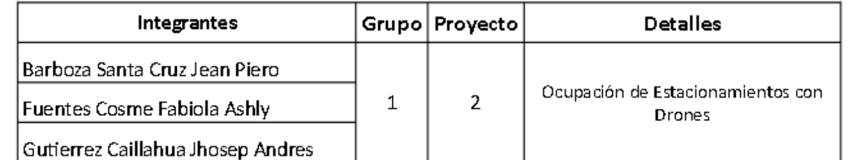
- Descripcion del forms: Ocupación de Estacionamientos con Drones. Analiza fotos aéreas para segmentar vehículos y espacios vacíos, calculando el total de autos y el porcentaje de ocupación actual.
- Rubrica PC5
● Calidad (dificultad) del resultado (3 puntos). Uso de diversas técnicas.
● Código ordenado y estructurado (4 puntos).
● Documentación (8 puntos) que incluye:
○ (2 puntos) Incluir el PDF (PPT) de exposición.
○ (3 puntos) Carpeta con imágenes referenciales (originales, intermedias
y finales)
○ (3 puntos) Breve informe con resumen de resultados.
● Exposición (5 puntos) que será expuesta de 4 a 5 minutos por al
menos 2 integrantes del grupo. Claridad expositiva y respuestas a preguntas.

